 | 児童発達支援 |  |  |  |  |  |  |  | 
 | 春日井市第二希望の家
運営法人 | 社会福祉法人 春日井市社会福祉協議会 |  |  |  |  |  | 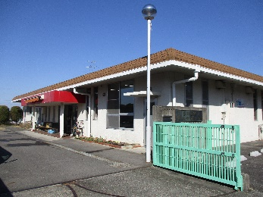
所 在 地 | 〒487ー0033 |  |  |  | 岩成台中学校区
 | 春日井市岩成台3-3-6
連 絡 先 | TEL |  | 0568-92-5410
 | FAX |  | 0568-92-5452
●サービス内容 ※詳細はQRコードからご確認ください。
休業日 | 土日・祝日・年末年始 |  |  |  |  |  |  | 【対象区分・種別】
  身体 | 〇
  知的 | 〇
  精神 | 〇
  発達 | 〇
  重心 | 要相談
  車いす | 要相談
  医療的ケア | 要相談
  年少未満 | 〇
時 間 | 年少未満 |  |  | 09:00～16:00 親子通所
時 間 | 年 少 |  |  | 09:00～16:00 親子通所
時 間 | 年 中 |  |  | 09:00～16:00 親子通所
時 間 | 年 長 |  |  | 09:00～16:00 親子通所
定 員 | 10名
送 迎 | ☐園（幼稚園・保育園・こども園）  ☐市内特別支援学校  ☑なし
食事提供 | なし
実費負担 | ☐おやつ  ☐教材費  ☐外出に伴う交通費  ☑その他 ☐実費負担なし
個別療育 | あり
●支援内容、アピールポイント
《支援内容》  心身の発達に遅れや心配のある就学前のお子さんと保護者の方が一緒に通っていただき、親と子のよりよい関係づくりや基本的生活習慣、集団生活へのステップ作り等、基本メニューを通して総合的な発達支援やご家族への支援を行います。また、専門療法や保護者教室等を実施し、専門家の助言を受けながら、保護者の方と一緒にお子さんの発達を支援します。 |  |  |  |  |  | 《一日の流れ》  9：30 登園、個別相談等  10：00 朝の会  10：30 トイレタイム・手洗い  10：50 遊び(運動 製作 散歩 等)  11：30 お弁当・歯磨き・乾布摩擦  12：40 おやこふれあいタイム  13：20 帰りの会、降園  13：30～ 個別相談等
●その他
駐車場 |  | 10 台以上 |  |  |  |  |  | 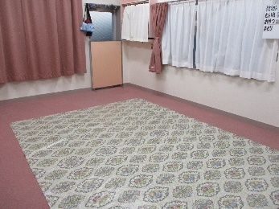
他に実施している  障がい福祉サービス |  | ・生活介護事業、地域密着型通所介護事業と併設

